المملكة العربية السعودية
وزارة التعليم
إدارة التعليم بالأحساء
مدرسة ثانوية الحليلة
التاريخ : / /1444هـ
اليوم :
الزمن : ساعة
الدرجة : 25 درجة

اختبار نهائي (عملي) لمادة التقنية الرقمية 1-2 نظام المسارات لعام 1444 هـ (الدور الاول)
أسم الطالبة : .................................................... رقم الجلوس : ...................
رقم السؤال | الأول | الثاني | الثالث | المجموع | المصححة | المراجعة | المدققة
الدرجة

عدد الاوراق : 4
تعليمات الاختبار :
- الكتابة بالقلم الازرق فقط وعدم استخدام الطامس .
- التأكد من عدد الاوراق وعدد الاسئلة للاختبار .
- قبل تسليم ورقة الاختبار التأكد من صحة واكتمال جميع الاجابات .
- قبل الخروج من اللجنة التأكد من التوقيع في كشف تسليم ورقة الاختبار .
5

السؤال الاول ( أ ) اكتبي اسم الاداة المناسبة ( ممحاة – تحجيم – كتابة نص – تحديد – تدوير ) :

5

السؤال الاول : ( ب ) ظللي الإجابة الصحيحة فيما يلي :
1 | لتغيير السطوع والتباين للصورة في برنامج الجيمب نختار السطوع والتباين من قائمة :
 | الالوان |  | طبقة |  | ادوات
2 | لتصحيح صورة باستخدام أداة المنظور من قائمة أدوات نختار :
 | ادوات التحديد |  | ادوات التحويل |  | ادوات التلوين
3 | لحفظ الصور في برنامج الجيمب من قائمة ملف نختار :
 | حفظ باسم |  | استيراد |  | تصدير
4 | تعد ادوات المرشحات مفيدة للغاية في برنامج الجيمب لتحرير الصور يمكن استخدامها من قائمة :
 | المرشحات |  | الالوان |  | نوافذ
5 | تعد اداة فرشاة المعالجة اداة رائعة لتصحيح بعض العيوب في الصور ويمكن استخدامها من :
 | صندوق الفرش |  | صندوق الادوات |  | صندوق الطبقات
5

خاطئة | صحيحة | السؤال الثاني : ( أ ) ظللي الجملة الصحيحة أو الجملة الخاطئة فيما يلي :
O | O | - مفهوم النموذج (Form) بلغة HTML مستند يحتوي على حقول لإدخال البيانات .
O | O | - يستخدم وسم fieldset> < لتجميع العناصر ذات الصلة في النموذج .
O | O | - الرسومات النقطية يتم فيها تحويل جميع الرسومات والخطوط الى أشكال هندسية.
O | O | - يوفر برنامج (Pencil2D) الازرار التي تحتاجها لتنشيط أو الغاء تنشيط قشر البص على الصور.
O | O | - عند إضافة نص في برنامج الجيمب تتم إضافته تلقائياً كطبقة جديدة .

5

السؤال الثاني : ( ب) اكتبي مكونات واجهة البرنامج في المكان المحدد :
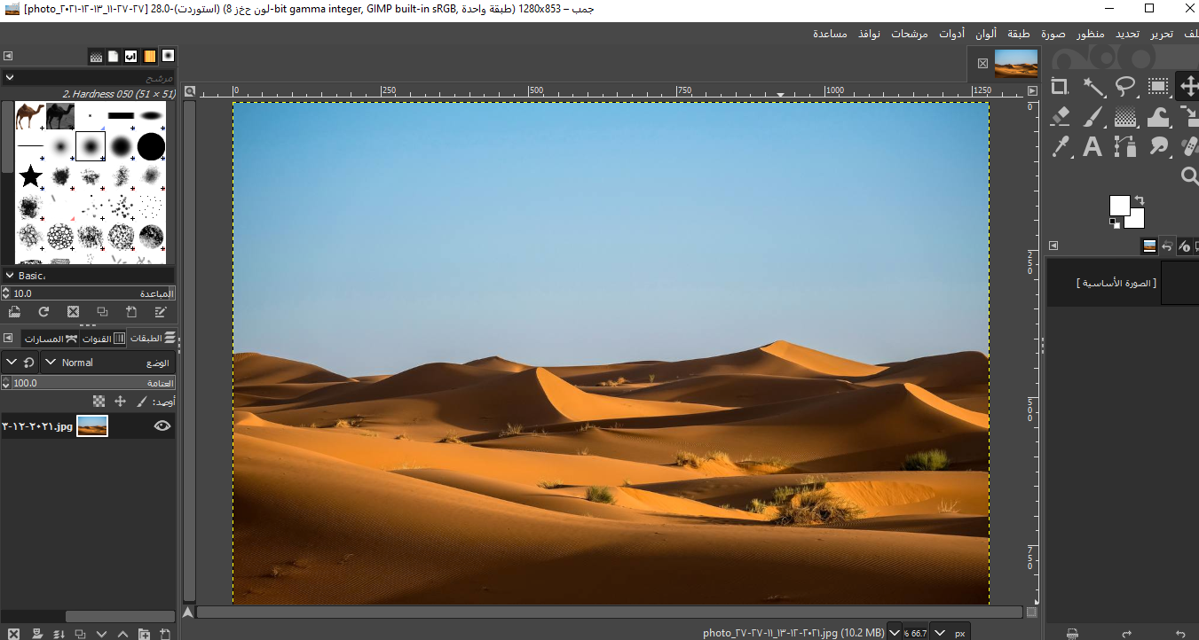
5

السؤال الثالث : اكتبي رقم التطبيق عند الكود الصحيح :
1 | 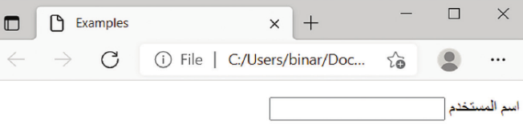 |  | 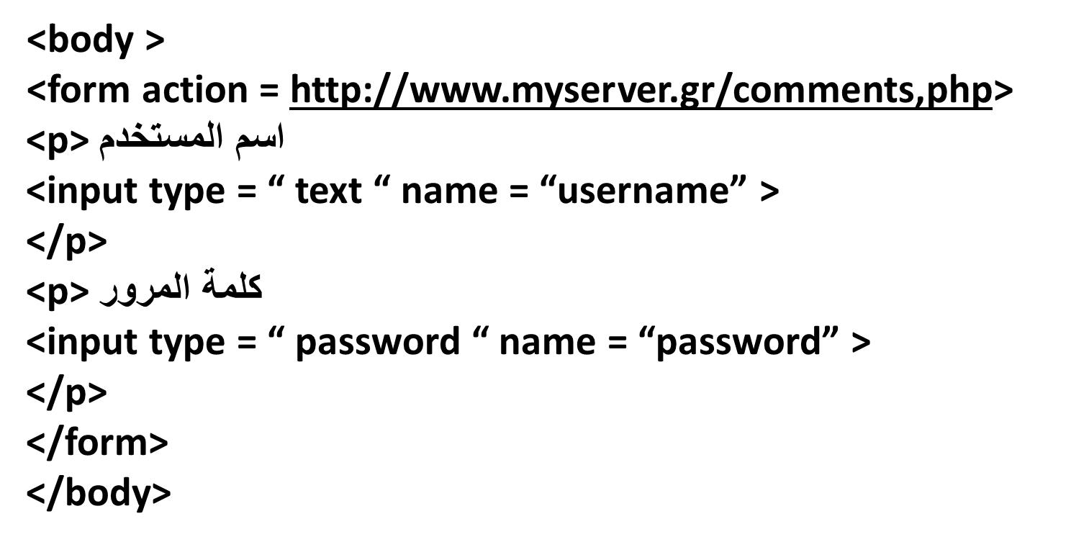
2 | 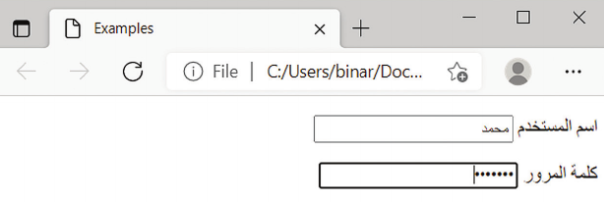 |  | 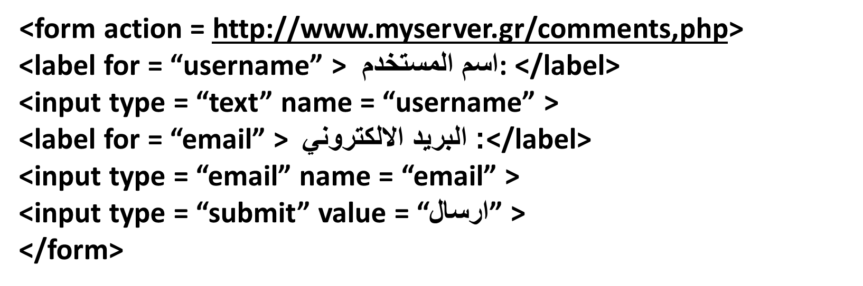
3 | 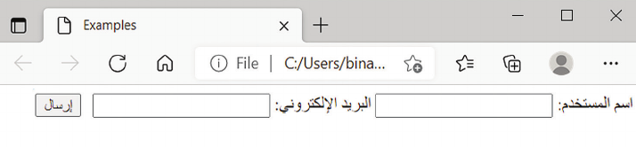 |  | 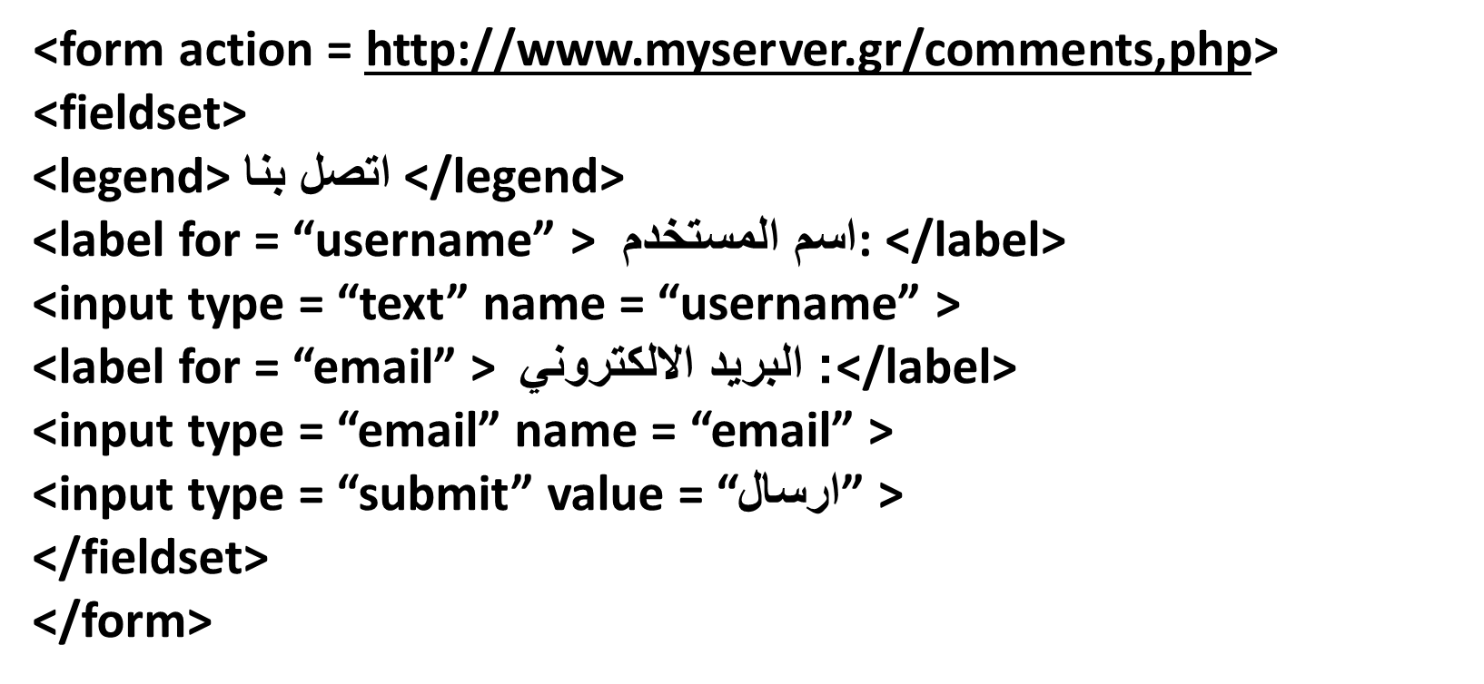
4 | 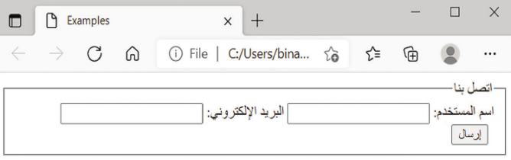 |  | 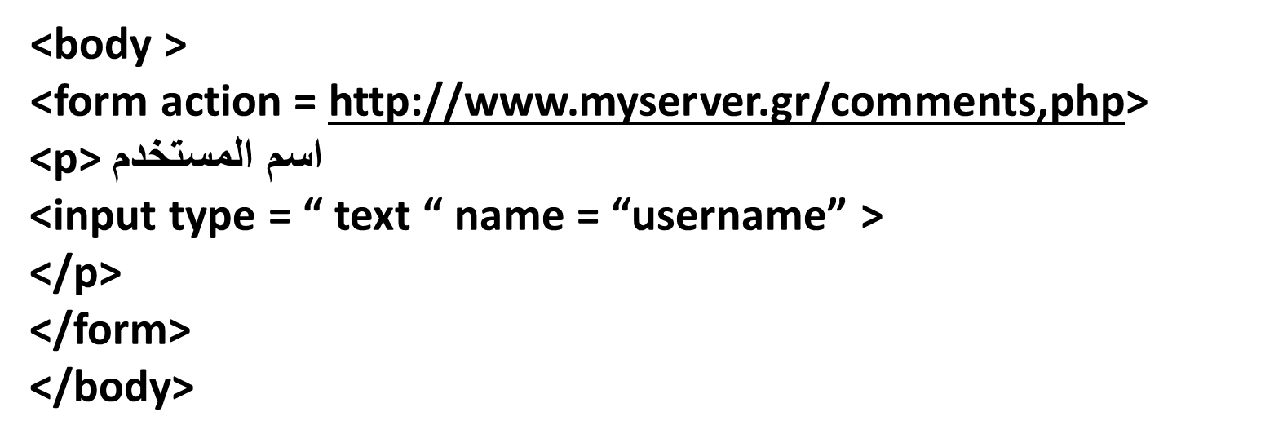
5 | 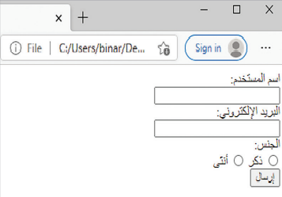 |  | 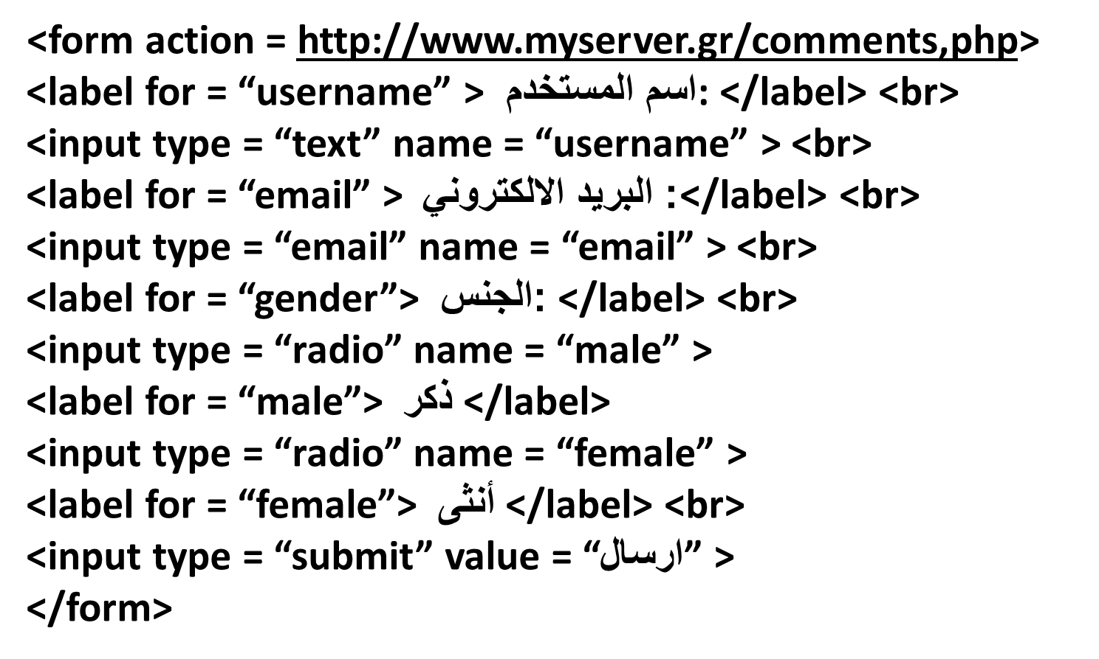

انتهت الاسئلة تمنياتي لكن بالتوفيق والنجاح
معلمة المادة : عبير الغريب مديرة المدرسة : ابتسام الكليب

